Experimente mit Schall – Handreichung für den Lehrer

Schall

Die Akustik (griechisch: akuein ακουειν = hören) ist die Lehre vom Schall und seiner Ausbreitung.¹
Sobald ein Körper zu Schwingungen angeregt wird, überträgt er diese auf das ihn umgebende Medium, häufig ist dies die Luft. Während auf der einen Seite (dort, wo der schwingende Körper soeben ist) ein Überdruck entsteht, entsteht auf der anderen Seite ein Unterdruck. Diese Druckschwankung ist der Auslöser einer Schallwelle, die sich durch das Medium fortsetzt (Longitudinalwelle). Stellt man diese Schallwelle (z.B. mit Audacity) graphisch dar, so unterscheidet man die nachstehenden Größen Schwingungsdauer, Periode, Frequenz, Amplitude und Wellenlänge.
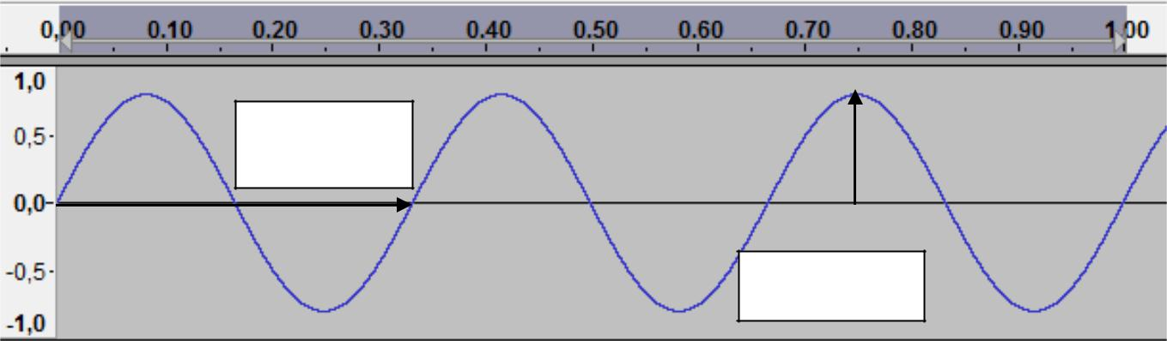

Schwings-
dauer T

Amplitude

Um periodische Vorgänge (Schwingungen) zu beschreiben, benutzt man die Schwingungsdauer T (auch Periodendauer). Diese physikalische Größe gibt die Dauer einer Schwingung an und wird in Sekunden (s) angegeben (Zeiten lassen sich leicht messen!).

Im obigen Beispiel erkennt man, dass die Schwingungsdauer T= 1/3 s beträgt (3 Schwingungen in 1 s – Dauer einer Schwingung 1/3 s).

Auch die Frequenz f (von lat. frequentia, Häufigkeit) spielt eine zentrale Rolle bei der Beschreibung von periodischen Vorgängen. Sie gibt die Anzahl von sich wiederholenden Vorgängen pro Zeiteinheit, z. B. in einer Sekunde, an und kann als Kehrwert der Schwingungsdauer (f=1/T) berechnet werden. Die Einheit der Frequenz ist 1Hertz (1 Hz = 1/s). In der Akustik entspricht eine hohe Frequenz einem hohen Ton und umgekehrt.

In obigem Fall lässt sich leicht erkennen, dass eine Sekunde verstreicht, bis drei vollständige Sinusschwingungen vollzogen sind (dunkelgraue Markierung in x-Richtung).

- Quelle: Wikipedia, Stand 02.11

Folglich hat die Schwingung eine Frequenz von 3 Hertz. Der menschliche Hörbereich liegt zwischen 16 und 20000Hz.

Die Amplitude ist die maximale Auslenkung einer sinusförmigen Wechselgröße. In dem Beispiel ist die Amplitude 0,8 (abzulesen an der y-Achse).² In der Akustik entspricht eine große Amplitude einem lauten Ton und umgekehrt.

Im Alltag begegnen uns jedoch häufig nicht periodische Schallwellen. Diese bezeichnet man als Geräusch.

Wie oben bereits erwähnt, pflanzt sich der Schall nicht nur durch die Luft fort, sondern vielmehr durch alle Medien, durch Festkörper sogar besser (-> schneller) als durch Luft oder andere Gase. Ist kein Medium vorhanden, wird auch kein Schall übertragen.

Die Erklärung dafür findet sich im mikrophysikalischen Bereich in der Vorstellung, dass alles aus kleinen Teilchen, Atomen, bzw. Molekülen besteht (Teilchenmodell). Je enger dieser aneinander liegen, desto schneller können sie ihr eigenes Schwingen auf den Nachbarn übertragen. Somit gelten unterschiedliche Schallgeschwindigkeiten für unterschiedliche Stoffe:

Luft 340m/s

Eisen 5200m/s

Wasser 1400m/s

Ein schwingender Körper alleine ist häufig nicht oder nur schwach zu hören. Um diese Schwingung zu verstärken, braucht es einen Resonanzkörper. So bringt eine gespannte, schwingende Saite bei der Gitarre den gesamten Holzkörper und somit die in ihm enthaltene Luft zum Schwingen, die Musik wird erheblich lauter.

- ebenda

Seite 2 von 4

Erklärungen zu den Experimenten

1. Bechertelefon

Der „Sprechbecher“ wird in Schwingung versetzt. Diese Schwingung wird durch das gegenseitige Anstoßen der Fadenmoleküle zum „Hörbecher“ übertragen. Dort wird diese Schwingung wieder verstärkt (Resonanz) und an das Ohr weiter geleitet. Zu beachten ist, dass dieses Bechertelefon bidirektional funktioniert. Die Schwierigkeit haben lediglich die Personen insofern, als dass sich Hören und Sprechen gleichzeitig schlecht bewerkstelligen lässt.

2. Das falsche Hören

Das erklärt sich ja von selbst. Wichtig ist zu bemerken, dass das Richtungshören ein großer Wurf der Evolution gewesen ist, der den Lebewesen im Überlebenskampf hilfreich zur Seite stand/steht.

3. Glas-Musik

Die Länge der schwingenden Luftsäulen bestimmt die Frequenz des hörbaren Tons. Je kürzer die Luftsäule (d.h. je mehr Wasser im Glas) desto tiefer der Ton.

4. Musik aus dem Tetra-Pak

Dieses Experiment funktioniert nach dem Prinzip einer Gitarre. Die Schwingung der Gummibänder wird über den „Steg“ an den Resonanzkörper übertragen. Die in Schwingung versetzte Luft im Inneren des Tetra-Paks gelangt als Schallwelle an unser Ohr.

5. Das Flaschenxylophon

Durch Anschlagen wird die Flasche in Schwingung versetzt. Die schwingende Luftsäule ist umso kleiner, je mehr Flüssigkeit sich in der Flasche befindet. Je kürzer die Luftsäule, desto niedriger die Schwingungsfrequenz, also desto tiefer der Ton.

6. Sichtbare Töne

Deutung in der Anleitung. Die Membran schwingt und nimmt so den Lichtfleck mit in die Schwingung. Das träge reagierende menschliche Auge sieht anstelle eines einzelnen Punktes eine wellenförmige Linie.

Seite 3 von 4

7. Springende Salzkörner/Tanzende Bohnen

Die Dose fungiert als Resonanzkörper. Von außen angeregt beginnt die Luft im Inneren mit zu schwingen. Die schwingende Luft ihrerseits versetzt die Membran und somit die auf ihr liegenden Teilchen in Schwingung. Sie beginnen zu „tanzen“.

8. Kirchturmglocken im Ohr

Der Löffel wird zum Schwingen angeregt. Diese Schwingungen werden durch die Moleküle im Band und im Finger direkt an das Trommelfell übertragen.

9. Schräge Urwaldgeräusche

Das feuchte Tuch bringt den Faden in Schwingung. Da es jedoch immer wieder „hängen bleibt“, kommt es zu keiner reinen Sinusschwingung. Es entsteht somit kein reiner Ton, sondern ein nicht periodisches Geräusch (s. schematisches Bild).
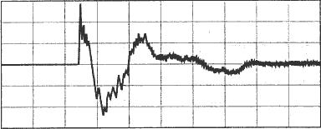

10. Schallkanone

Durch den Schlag wird die Luft hinter der Membran stark verdichtet. Diese Schallwelle breitet sich längs des Rohres aus. Der Luftstoß (kurzer Hochdruck) „pustet“ die Kerze aus.

11. Der Papierknaller

Die Luft wird beim Herunterschlagen zusammengedrückt und plötzlich durch die Ausstülpung entspannt. Dadurch entsteht eine kleine „Explosion“ in Form eines Knalls. Das Experiment dient dem Nachweis, dass bewegte Luft Geräusche macht.

12. Die springende Münze

Das Glas wird durch das Kreisen zu einer Schwingung angeregt, die wir als Schall wahrnehmen können. Schwingt das erste Glas und erzeugt den markanten hohen Ton, so wird diese Schwingung über die Luft auf das zweite Glas übertragen. Dieses übernimmt die Schwingung und lässt die Münze unmerklich vibrieren. Diese Vibration sorgt bei jeder Schwingung für eine winzige Bewegung, die Münze "wandert", bis sie herunterfällt.

Seite 4 von 4

